医用CT成像设备质量检测系统用户界面软件V1.0使用说明书

用户界面设计说明

医用CT模体及配套软件现状
随着我国医疗现代化建设的进行，最近二十年以来，医用CT设备在我国得以迅速普及。鉴于其在医学诊断和治疗领域中的重要地位，CT设备在购买和安装调试后，必须要经过由政府部门监督的严格产品验收和审核才能够开始投入到实际使用中去。另一方面，在CT设备运行过程中，其成像质量的监控也是普通大众和政府相关部门颇为关注的问题。为方便地完成设备的采购验收以及运行中的质量监控，医用CT模体被用来对CT设备的成像性能和辐射剂量进行准确的度量和评价。与CT模体配套的软件设计也因此成为上述过程的一个重要的组成部分。
我国最常见的医用CT的检验模体主要来自于The Phantom Laboratory（美国模体实验室）的系列CT性能模体Catphan500-Catphan700，其他的类型包括Victoreen公司生产的符合American Association of Physicians in Medicine (AAPM)设计标准的CT模体，由Gammex RMI公司生产的符合American College of Radiology (ACR)设计标准的CT模体RMI 464等等。这些CT检验用的模体都缺乏与其配套的软件审读系统与模体进行配套的分发，现有的一些模体分析软件系统是独立进行开发的，一方面缺乏模体制造公司的认证，另一方面也不适用于大部分医院或者医疗机构实际使用的软硬件环境。

国产CT模体设计和配套软件系统
目前，我国使用的CT模体几乎全部为美国模体公司提供，使用的评判标准也依赖国外制定，在设备的验收和检测上处于被动地位。2011年12月30日，中华人民共和国卫生部发布了《X射线计算机断层摄影装置质量保证检测规范》（GB 17589—2011），于2012年5月1日实施。但我国缺乏自己设计的能配合该规范实施检测的CT模体，CT模体在我国市场上鲜有企业涉足。与CT模体配套使用的软件审读系统更是付之阙如。鉴于此，我们一直致力于设计一套具有完全自主知识产权的CT模体及其配套的自动审读软件系统。
本软件著作权申请保护的计算机软件是针对RGRMS2016型模体（卡迪诺科技有限公司）设计开发的自动CT图片审读图形用户界面（graphic user interface, GUI）。这套图形用户界面软件为用户可视化操作提供便捷的软件界面，通过简单的鼠标点击或键盘输入对现有模体进行CT成像后的一系列图像进行自动分析，确保该CT模体图像反映的CT设备的成像指标能够被正确地计算并显示出来。

软件开发需求分析
根据《X射线计算机断层摄影装置质量保证检测规范》（GB 17589—2011），针对CT模体，软件需开发出相应的检测项目功能，包括：
- （水）CT值的准确性
- （水）CT值的均匀性
- （水）CT值的噪声
- 水低对比可探测能力
- 高对比分辨力
- CT值线性度
- 成像等效层厚的偏差
- 扫描架倾角测量
图形用户界面应当为用户提供上述八种功能计算的选择或计算按钮，使得计算机能够根据用户的要求完成上述各个功能所对应指标的自动计算，并在适当的位置显示计算结果。根据用户的选择，该图形界面还需要将总结性的结果自动保存至电子表格中，产生评价CT成像设备各个指标的检测报告。

图形用户界面各窗口和功能区设计
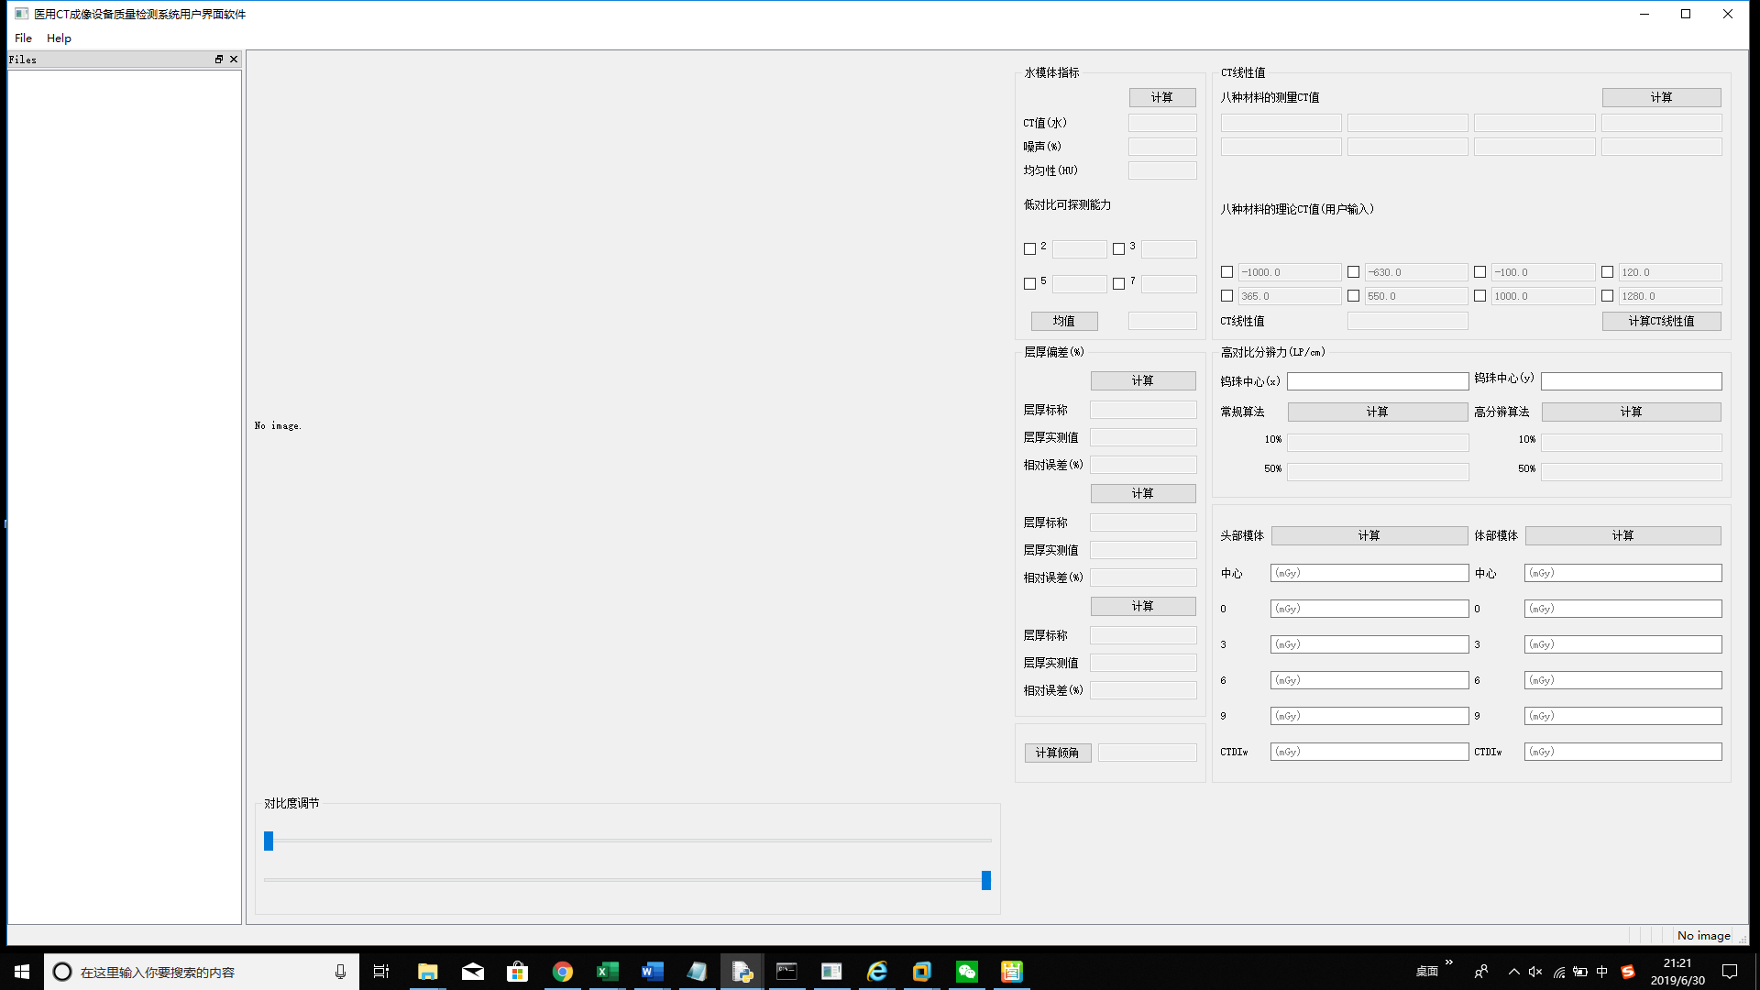
图 1 主界面布局
本软件主界面如图1所示。菜单栏有文件和帮助两部分，文件菜单条目下又包括打开文件、文件停靠、设置数据、图像信息、保存报告和退出六项子菜单，而帮助菜单则主要是显示软件版权声明。界面左侧是文件列表，中间为医学数字图像通讯标准（Digital Imaging and Communications in Medicine, DICOM）图像显示区，图像下方为对比度调节滑块。右侧指标显示区域主要分为水模体相关指标、层厚偏差、机架倾角、CT线性值、高对比分辨力和CT剂量指数这六个功能区域。下面分别对其进行说明。
水模体指标部分控件设计如图2所示。水模体部分需要计算并显示需求分析中前四项功能的测试结果，包括水模体的平均CT值、水模体的均匀性、水模体的噪声百分比大小和水模体的低对比度可探测能力。前三项测试指标计算和结果显示相对比较简单，采用文字框和文本编辑框分别显示指标名称和指标数值；水模体的低对比度可探测能力需要根据不同的感兴趣区大小分别进行计算和显示，因此采用了复选框和文本编辑框进行了设计，当不同感兴趣区大小的复选框被选中时，则进行对应感兴趣区尺寸的低对比度可探测能力的计算，最后可计算综合不同感兴趣区大小的平均可探测能力指标。
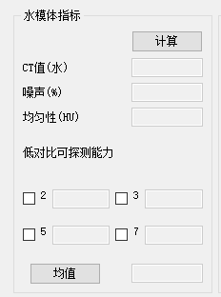
图 2 水模体指标测量部分控件布局
通过点击”计算”按钮，用户能够一次显示图2中所有需要的指标，其中，低对比可探测能力均值的获取需要用户勾选至少一种低对比可探测能力值，然后再点击”均值”按钮，则被勾选低对比度的加权平均值将显示在对应的文本编辑框中。
CT线性值度指标控件布局和设计如图3所示。CT线性值显示区域分为两部分，上半部分是模体中八种CT模体材料的CT值测量结果显示区域，下半部分是八种材料对应的理论CT值。
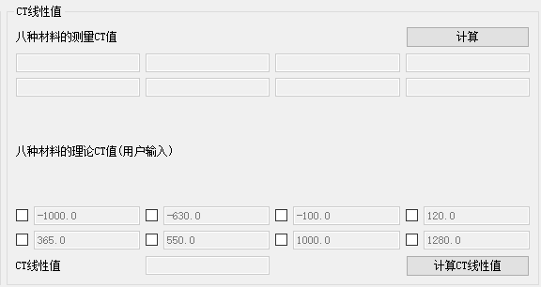
图 3 CT线性值测量部分控件布局
点击上方”计算”按钮，可自动得到对应图像的八种材料测量CT值，用户随后可以通过勾选复选框选取对应的材料进行CT线性值的计算。理论CT值在被勾选后将进入可编辑状态，方便用户在必要的情况下修改对应的材料理论CT值数据。点击“计算CT线性值”按钮后，用户即可其右侧对应的文本编辑框得到CT线性值。
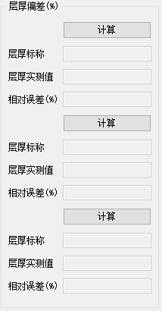
图 4 层厚偏差测量部分控件布局
CT图片的等效层厚偏差测量指标控件布局和设计如图4所示。该部分有三组完全相同的控件组合构成，满足实际中用户需要分别测量并记录不同尺寸CT图像层厚的需求。每组控件在用户点击”计算”按钮后，能够分别显示CT图像的标称层厚值、实际测量的层厚值以及两者间的相对百分比误差。
高对比分辨力指标控件布局和设计如图5所示。该部分左右对称分布两组控件，分布满足用户测量常规算法和高分辨算法重建后CT图像的高对比分辨力的需求。其中对应“钨珠中心”的文本编辑框分别显示CT模体中钨珠结构的水平和竖直图像坐标数值，该数值一般情况下由计算机自动确定，当模体中钨珠的中心位置定位有误差时，用户可以通过修改文本编辑框中的数据进行校正；或者通过双击图像中钨珠中心的大致位置，获得该坐标值。
双击图像获得钨珠中心位置时，图6所示的提示框将提示用户，钨珠的位置将由用户指定的位置确定，计算机自动确定的坐标位置将被覆盖。
两组控件组中的“计算”按钮按下后，对应的空间分辨力指标，即10%调制传递函数（modulation transfer function，MTF）和50% MTF所对应的空间频率值可分别显示于对应的文本编辑框内。
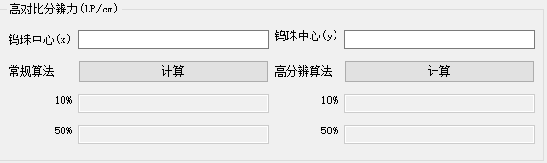
图 5 高对比分辨力测量部分控件布局
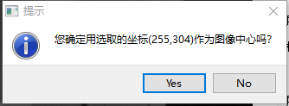
图 6 自动选择的图像中心确认提示
机架倾角指标控件布局和设计如图7所示，包括“计算倾角”按钮和文本编辑框。用户点击该按钮后对应的指标能够被自动计算出来并显示在文本编辑框中。
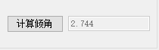
图 7 机架倾角测量部分控件布局

软件操作说明
1、进入系统
打开软件后，进入图1所示的应用程序用户主界面。
2、打开文件
首先在菜单栏中点击 File->Open Directory，得到如图8所示的文件打开对话框。在该对话框中选取所需DICOM文件所在文件夹，点击“Choose”，关闭文件打开对话框。此时系统将获取该对话框中的所有DICOM文件，并导入到界面中。
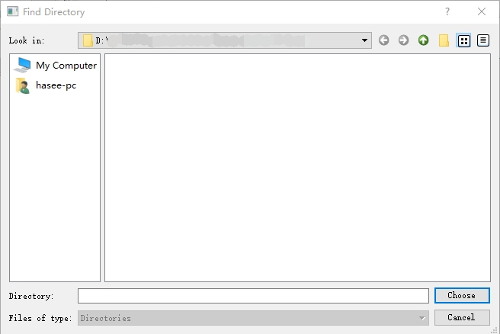
图 8 打开文件
文件打开对话框关闭后，主界面左侧的文件列表栏中出现所选文件夹中所有的DICOM文件，同时在图像显示区域中，自动显示该文件列表中的第一幅DICOM文件所保存的图像，如图9所示。用户此时可以使用鼠标或者键盘选择文件列表中的任意图像文件。
3、图像的显示参数调节
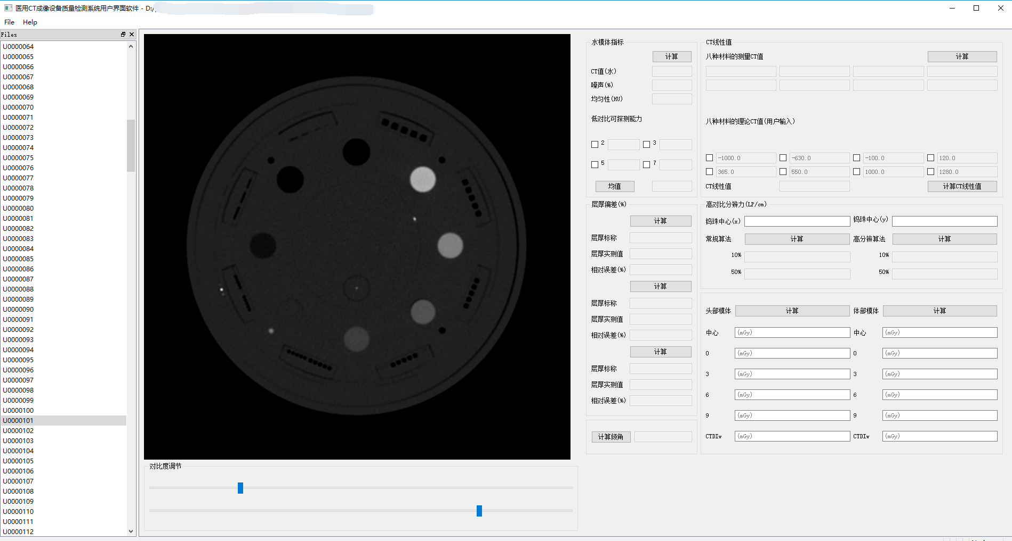
图 9 图像调节
图像显示区域下方有两个用于调节图像亮度和图像对比度的滑块，通过鼠标拉动滑块可以调节两层滑块的位置查看不同对比度下的图片。图10所示为某图像亮度提高但是对比度降低之后的显示效果。
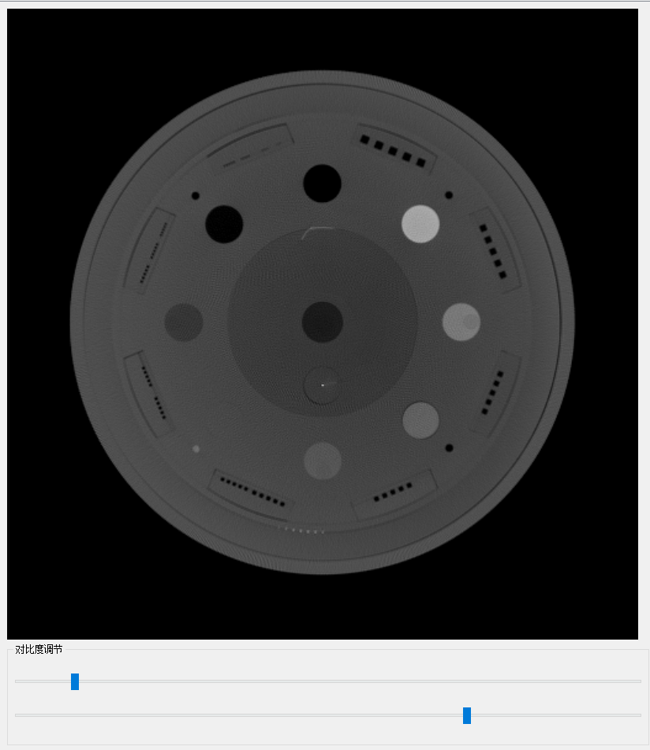
图 10 对比度调节
4、模体设计参数设置
在菜单栏中选择”Setting”，弹出设置窗口，可设置模体硬件设计中的参数，包括沿螺旋线分布钨珠的直径、螺距和数量。
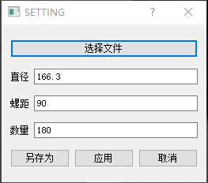
图 11 设置
图11所示为系统的初始设置值，用户可以通过以下两种方式修改这些数值。
方式一：直接在编辑框中修改对应数据。
此方式允许用户根据需要将这组数据保存成文件供后续使用：用户可以点击”另存为”按钮，在弹出窗口（如图12所示）中，可编辑存储路径及文件名，点击”保存”即可。
注意，此时并未应用到当前图像，只有点击”应用”后设置框中显示的数据才会被应用到当前界面的设置中。
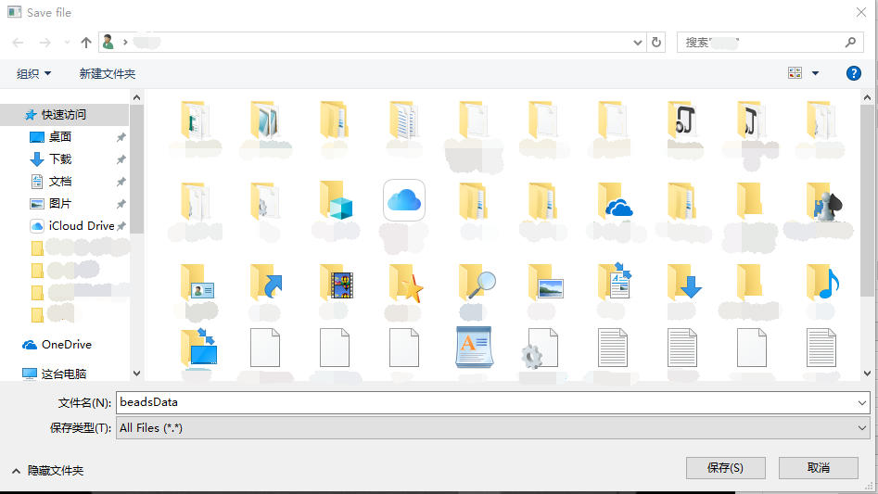
图 12 另存为
方式二：点击”选择文件”，在弹出的文件打开对话框（如图13所示）中选择保存好的设置数据，然后点击”打开”，文件格式正确时期中保存的数据将会自动读入编辑框。注意，此时仍需点击”应用”才能将这组数据应用到当前。
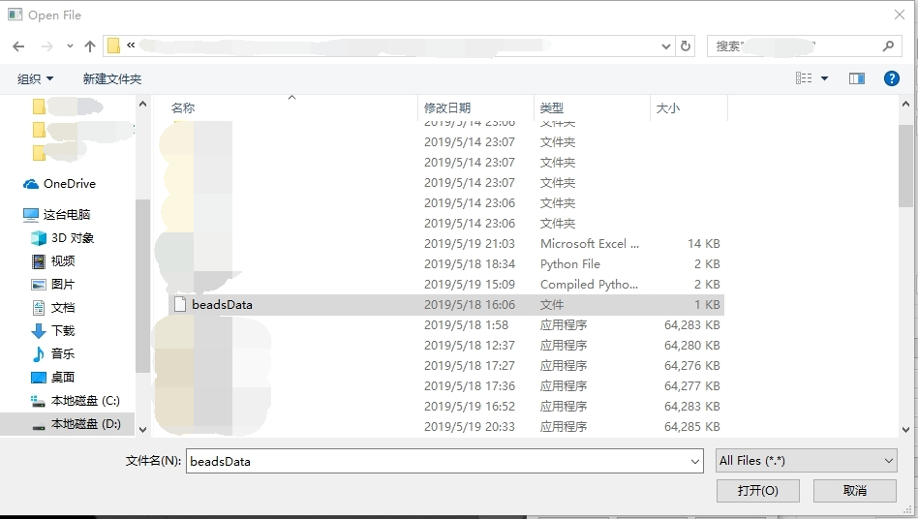
图 13 选择文件
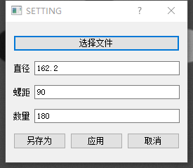
图 14 读取保存的设置数据
此外，在程序运行的任一时刻进入“设置”对话框时，编辑框中所显示的各组数据都将是当前正在使用的数据，如图14所示。
5、各项指标的计算
完成模体设计参数的手工设置，或者从保存的参数文件中导入正确的模体设计参数后，便可以开始进行各项指标的计算。指标显示区域包括的六个功能部分之间没有次序的要求，在图像已经显示于图像显示区域的时候，用户可以随时点击任意的六个功能部分中的“计算”按钮以完成对应的指标计算（如图15所示）。需要注意的时，当前界面不对图像进行检验，因此，图像的合法性需要由用户确认。比如水模无法进行等效层厚指标的计算，如果显示的当前图像是水模体，但是用户点击了层厚偏差功能部分中“计算”按钮，虽然界面仍旧可以给出一个估算值，但是该估算值显然不具备任何的参考价值。
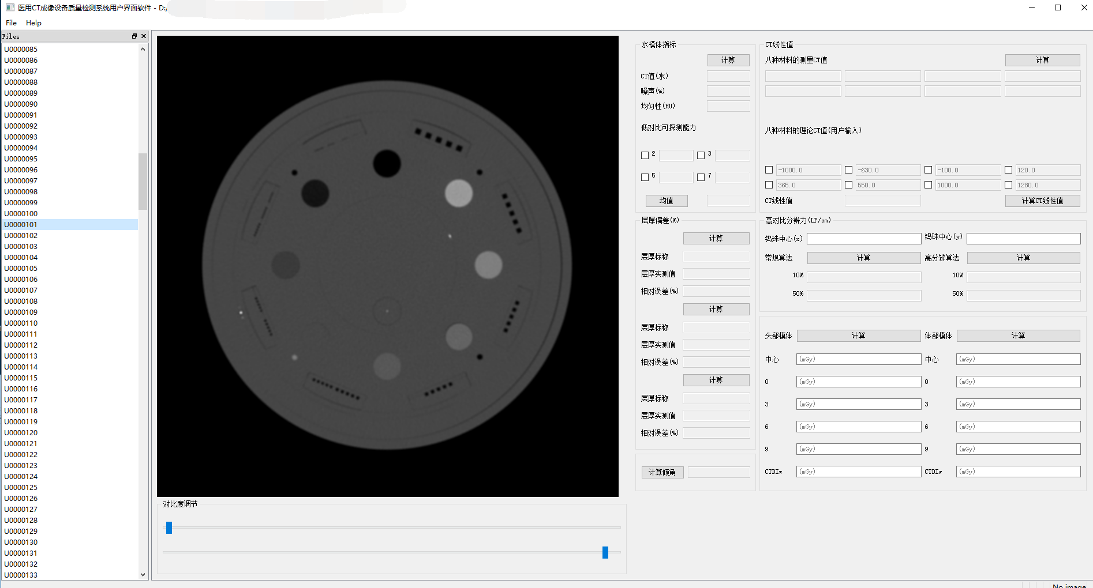
图 15 指标计算主界面
（1）水模体指标：
在当前显示图像为水模体时，点击水模体指标区域中的“计算”按钮可一次性得到水模体相关的各项测量值果。如果有必要修改计算低对比可探测能力均值时需要考虑的感兴趣区大小是，应勾选需要的感兴趣区大小对应的复选框，然后再点击其下方的“均值”，即可得到低对比度可探测能力的均值。其最终效果如图16所示。
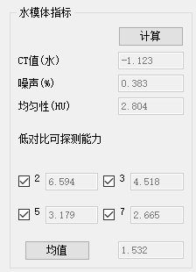
图 16 水模体指标
（2）CT线性值：
CT线性值区域负责自动测量并显示模体中八种材料的CT值。用户可以点击“计算”按钮以自动获取八种材料的CT值，其效果如图17所示。在根据这些材料的测量CT值进行CT线性度的估计时，系统需要用户提供该八种材料的理论CT值，并且制定哪些材料需要参与CT线性值的计算。用户可以首先选择需要参与CT线性值计算的材料，点选这些材料对应的复选框即可（建议选择大于或等于4项），此时其理论CT值也变为可编辑状态，用户可以根据需要修改这些材料对应的理论CT值，从而提高CT线性值估算的准确性。当完成选取所有参与CT线性值计算的材料并确认其理论CT值后，点击“计算CT线性值”按钮可以自动得到CT线性值。其最终效果如图18所示。
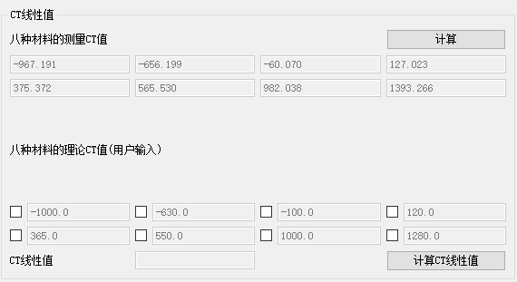
图 17 测量CT值
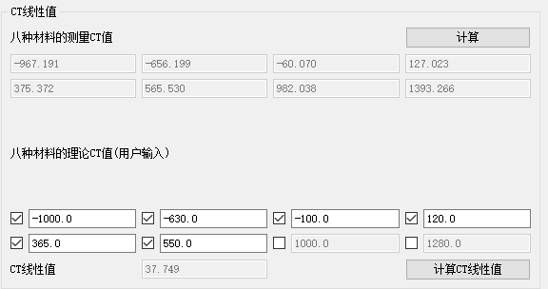
图 18 理论CT值
（3）层厚偏差：
层厚偏差部分负责估计CT图像的等效图像层厚，并与CT扫描时确定的名义图像层厚进行比较，计算两者差值相对名义层厚的百分比。该部分由三组完全一致的控件组成，且三组控件完全独立，相互没有任何干扰。
当界面的图像显示区域中显示了一幅合法的模体图像时，用户单击任何一组控件中的“计算”按钮，都可以得到当前图像所相应的图像层厚标称值、层厚的实测值及百分比相对误差。其估算的效果如图19所示。此例中，图像的标称层厚值为5毫米，而通过自动图像分析获得的实测图像的等效层厚为5.082毫米，则图像层厚的相对百分比偏差为1.639%。如果实测图像的等效层厚为小于标称层厚值时，则图像层厚的相对百分比偏差将显示为负值。
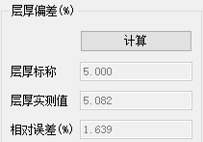
图 19 层厚测量
（4）高对比分辨力：
该部分负责计算并显示CT图像的高对比空间分辨力。共两种方法供用户选择使用。
方法一：单击相应算法的“计算”按钮，本软件即可自动获取钨珠位置，在钨珠中心的编辑框内显示自动获取钨珠的坐标（如图20所示），同时弹出一个新的图像显示窗口，显示如图21所示的MTF曲线并显示50%MTF和10%MTF对应的空间频率。
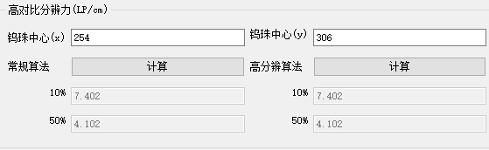
图 20 高对比分辨力1
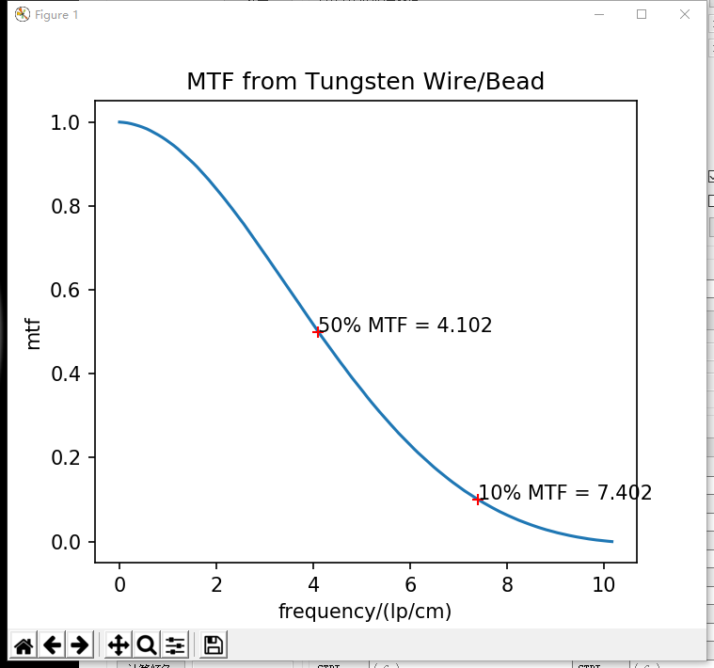
图 21 MTF曲线示例1
方法二：用户亦可根据需要手工选择钨珠在图像中的位置，并计算该处钨珠的高对比度空间分辨力。用户可双击图像中钨珠所在位置，此时系统弹出一提示框，显示手工确定的钨珠坐标（图22），用户点击“Yes”按钮后，该提示框将消失，同时界面将该坐标做为钨珠的位置，用于计算高对比度分辨力。
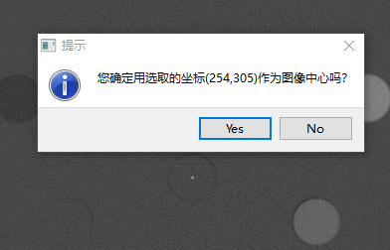
图 22 提示
此时在界面中钨珠中心的编辑框内显示的坐标即为手工获取的钨珠坐标，如图23所示。该坐标的单位为图像的像素，坐标的原点在图像的左上角。
图 23 钨珠中心位置
随后的步骤与方法一完全相同：单击“计算”按钮后，在对应文本显示框中显示50% MTF和10%MTF对应的空间频率（图24），该数值的单位是线对每厘米（LP/cm），同时MTF曲线将在弹出的新窗口中进行显示。
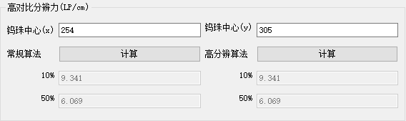
图 24 高对比分辨力2
（5）机架倾角：
该部分负责自动估算CT扫描设备的机架倾斜角度。
用户只需点击“计算倾角”按钮便可以自动获取对应机架倾角，如果25所示。
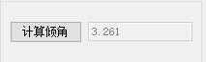
图 255 机架倾角
6、生成报告
当所有图像指标正常获取后，用户可以在文件菜单栏中使用保存报告的功能，将所有指标填写至预先定义的标准化电子表格中，便于用户生成检测报告，将检测结果提交和存档。
用户选择“File”菜单中的“Save Report”子菜单后，保存文件对话框将会弹出，如图26所示。用户选择适当的保存位置和保存文件名后，点击“保存”按钮即可将报告保存至指定文件。
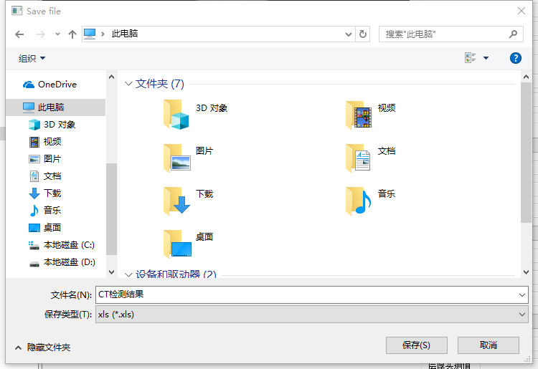
图 26 生成报告
用户随后可以打开指定的电子表格报告文件，该文件保存为.xls格式的电子表格格式，用户可以在适当的应用程序中显示该报告，其形式如图27所示。
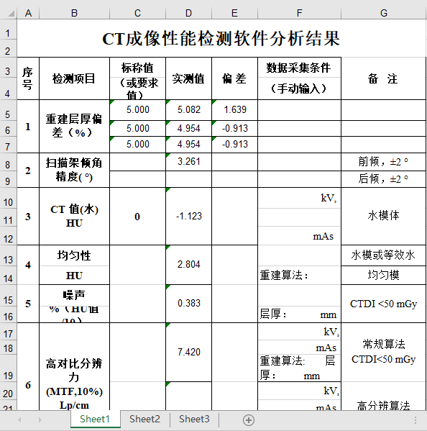
图 27 报告示例
7、快捷键
为方便用户快速完成常用的功能，本界面为其设计了快捷键的打开方式。用户通过键入下述的快捷键可以替代鼠标点击，快速进入相应的功能界面。
表1 常用功能快捷键
功能 | 快捷键
打开文件 | Ctrl+O
文件停靠 | Ctrl+L
设置 | Ctrl+D
图像信息 | Ctrl+S
保存报告 | Ctrl+P
退出 | Ctrl+Q

